Prénom : Date :
La soustraction des nombres décimaux

CM2
Période 3
Nombres et calcul
Evaluation
N18
....../20
Note la plus haute : ___ /20 Moyenne de la classe : ___/20 Note la plus basse : ___ /20

Page | 1 Téléchargé gratuitement sur http://orpheecole.com

Compétence évaluée : | A | VA | NA
1. Effectuer une soustraction de deux nombres décimaux ayant le même nombre de chiffres après la virgule.
 | ....../5
1 Pose et effectue les soustractions suivantes :
❑ 7 684,27 – 5 384,34  47 258,471 – 25 692,058
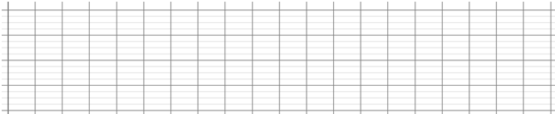
Compétence évaluée : | A | VA | NA
2. Effectuer une soustraction de deux nombres décimaux n’ayant pas le même nombre de chiffres après la virgule.
 | ....../5
2 Pose et effectue les soustractions suivantes :
❑ 32 471,65 – 10 205,634  8 452,9 – 6 725,87
Compétence évaluée : | A | VA | NA
3. Soustraire un nombre décimal d’un nombre entier et inversement ;
4. Résoudre des problèmes relatifs à la soustraction de nombres décimaux.
 | ....../10
3 Résous les problèmes suivants (pose les soustractions derrière la feuille)
❑ Sarah a un billet de 200€ dans son portefeuille. Elle achète une paire de chaussures qui coûte 65,75€. 1) Quelle somme lui reste-t-il alors ? Elle achète ensuite une jupe à 43,99€. 2) Quelle somme lui reste-t-il après ce deuxième achat ?

1) ………………………………………………………………………………………
2) ………………………………………………………………………………………
❑ La citerne d’eau de pluie de Léo contient 350,75 L. Il utilise 97 L pour arroser ses massifs de fleurs et sa pelouse. 1) Combien de L d’eau reste-t-il dans la citerne ? Le lendemain matin, il s’aperçoit qu’il avait mal refermé le robinet et qu’il ne reste plus que 102,5 L dans la citerne. 2) Combien de L se sont écoulés de la citernes pendant la nuit ?
1) ………………………………………………………………………………………
2) ………………………………………………………………………………………

